同步辐射吸收谱测试需求模板

预约须知：（初次测试用户请一定仔细阅读，谢谢合作！）
- 同步辐射吸收谱测试（X-Ray Absorption Spectrum）是在各大光源专用吸收谱线站进行测试，科兴合作的光源主要有：台湾光源、美国阿贡实验室、上海光源、新加坡光源、加拿大光源、日本Spring-8光源等，具体测试使用的光源以实际提前通知的为准，如您有特殊需求请提前联系；
- 同步辐射光源测试并非常规测试，光源线站偶尔会出现一些掉光、设备故障等情况，属于常规现象，有时候会因此耽误一些测试时间，希望大家理解！
- 请在确认所有信息无误并且已经得到本人指导老师的同意后再使用下面的链接进行预约测试，一旦预约如无不可抗力因素，概不退单的哦，机时宝贵希望大家珍惜，您的信赖与认可是对我们服务的最大肯定！
- 如果测试完成后您需要分析，可以测完后具体沟通后下单安排。

*样品数量 | 1,2,3...
*样品详细信息 | 示例：1号样Fe2O3负载于碳材料，2号样 Fe-N-C型单原子材料  （请填写样品具体物质信息，删除后填写）
*待测元素和吸收边 | 例：1号样，测试Co元素K边包含XANES和EXAFS  (明确测试的元素以及吸收边类型)
*待测元素及其他所有元素含量（质量分数wt%） | 如1号待测元素 Fe ；质量分数 20% ；  其余元素 C ；质量分数 20% ；  其余元素 O ；质量分数 10% ；  其余元素 N ；质量分数 5% ；  …  （以ICP含量为准，特别需要提供待测元素之外的其他金属含量，详情请看Q&A部分）
*测试目的/预期结果 | - 价态：如由于SMSI，金属价态较原来升高/降低  - 配位环境：样品中应该观察到的配位键，及配位键的相对变化，方便工程师检查数据  - 其他变化：如白线峰面积增加，R空间强度降低，近边的移动情况等，详情请看Q&A部分
*样品形态 | 粉末均质无孔（一般100mg以上，粒径400目以上）  块体/薄膜/泡沫镍等 （大部分只适合荧光模式，请看Q&A部分，需要具体评估合适厚度）
*样品性质  （请如实填写避免意外发生） | 无危险性 易氧化吸水 □ 放射性  □ 毒性 □ 易燃易爆 □ 其他
*存放要求 | 测试完成后保留七个工作日，样品默认不回收
*需要提供数据的标样 | 示例：需要Co-foil、CoO、Co3O4标样数据  (常见元素的单质以及氧化物数据大部分都有，并非所有的都有，具体咨询对接的老师)
*需要测试的标样 | 无 需要测试 示例：CoPc纯物质  (需要测试的标样均需要自行购买，一般粉末提供50mg，液体提供2ml即可；一般需要精确对比近边结构谱用以对比价态才需要同批次测试多种价态标样，其他情况一般不需要测试)
对照文献 | 准确的类似研究的参考文献图。示例：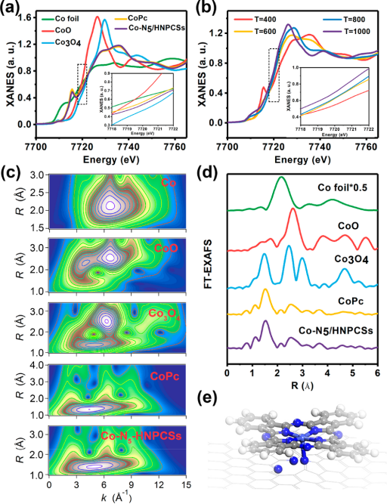
Q&A（提交测试单时删除）
- Q：怎样判断我是否需要测标样数据？
A：首先，foil是每次都会提供也是必须提供的数据。foil的作用类似于XPS的C校正，因为不同时间测试，可能因为光和仪器状态不同，吸收能量值有偏差。每次测试都需要测标准的foil的吸收边值，来校正样品的能量。这也就表明，每次测试的数据只能通过那批次的foil的能量校正后，才算准确，对于氧化物类的标样也是一样的。理论上来说，不同批次的氧化物标样数据用它那批次的foil校正能量后，应该是一样的。但是由于仪器原因、人为误差和某些元素飘忽不定的导数最大值（校正用的值），较边后的标样数据只能是大差不差的用来比对。
那么如果只需要得出诸如待测元素价态在2~3之间之类的结论，用我们较边后的标样数据是没有问题的。但是如果是像O缺位Fe₂O₃，负载单原子或者纳米颗粒的MoS₂之类的材料，它的待测元素Fe或者Mo的价态变化是十分微弱的，这时候可能就需要在这一批次测上标样，以比对微弱的价态或者配位键长变化，用标样直接比对可能会被误差所误导。简单来说，探讨微弱变化的，可能需要测标样，只是定性比对的，不需要。

- Q：怎样准备我的样品？
A：首先，在做XAFS前，需要通过ICP准确测量样品中所有元素的准确含量，特别是待测金属元素和其他金属元素。我们需要根据您提供的样品信息计算得到合格谱图（跳高）所需样品量。XAFS谱图的质量80%取决于前期准备工作是否到位。如果您提供的信息有误，或者遗忘提供其他金属元素含量，就会导致计算的结果有误。简单来说，我们需要把待测元素的含量稀释或者浓度到一定程度，并且考虑其他金属元素的相对吸收，才能得到合格谱图，并不是类似XRD之类的测试，直接铺满样品台就行。所以，一定一定一定要提供全部信息。

- Q：模式的选择？
A：对于粉末样品，我们的建议是能做透射尽量做透射，透射得到的数据是最可靠的，具体原因比较复杂，有兴趣可以自己查阅资料。一般对于待测金属含量大于1%，其余组成为质量较轻元素（相对吸收小），如碳材料、氧化硅、氧化铝上负载的单原子，氧化物，硫化物等样品，可以在透射模式下得到合格谱图。但是并不是所有粉末样品都能在透射模式下得到合格谱图，需要选择荧光模式，以下是几种比较常见的情况：1）组成简单，但是待测金属含量低于1%，特别是贵金属类较重的金属元素，含量越低，制样（压片）所需样品量就要越多，但是多了之后样品就会太厚，导致信号较弱，谱图不合格；2）类似上一种，组成简单，待测金属含量也大于1%，但是样品由于合成难度高产量低，样品量严重不足，比如含量1%的Fe-N-C单原子材料，只有10 mg，那也只能用荧光模式；3）组成复杂，除了待测金属外，还有其他金属，甚至含量比待测金属还高很多，比如NiO上负载的单原子Pt，这类样品压片制样所用样品量少了Pt信号太多，样品多了金属Ni吸收屏蔽的信号又太多，很难把握，只能无奈选择荧光模式；4）组成极其复杂，含量又很低的多buff类样品，如金属掺杂的LDH，土壤样品，含量很低的双金属单原子催化剂等；5）块体或者薄膜材料，这类样品本身太厚就会导致后电离室信号太弱，只能用荧光模式，其中泡沫镍类材料可以用透射，可能是因为其多孔结构吧，光能穿透过去，但是前提也是泡沫镍上负载的材料含量较高（10%以上），如果是泡沫镍上负载的单原子材料，就类似于情况3），请选择荧光模式。

- Q：测试结果
A：我们建议您提供类似研究的参考文献，而不是做的氧化物催化剂却提供单原子类文献。同时，您还可以在基础表征结果的基础上，描述预期结果，比如R空间强度的变化，需要的配位键等。该类描述方便工程师测样现场判断图谱的质量和对错。

